ΛΥΣΗ
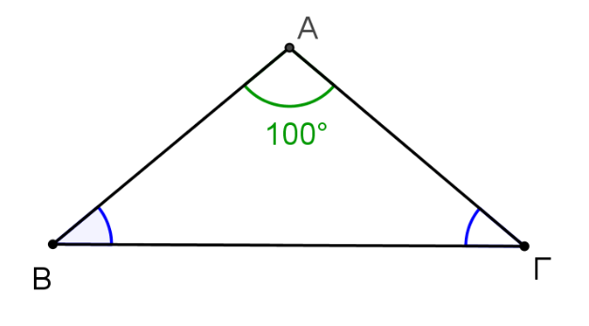
α) Γνωρίζουμε ότι το τρίγωνο είναι ισοσκελές με βάση την πλευρά ΒΓ. Επομένως, η γωνία $\hat{Β}$ είναι ίση με τη γωνία $\hat{Γ}$ ως προσκείμενες γωνίες στη βάση ΒΓ, δηλαδή είναι $\hat{Β}=\hat{Γ}$.
β) Για τις γωνίες του τριγώνου ΑΒΓ ισχύει ότι $\hat{Α}+\hat{Β}+\hat{Γ}={180}^{ο}$ με $\hat{Β}$ = $\hat{Γ}$ και $\hat{Α}={100}^{ο}$.
Οπότε θα είναι ${100}^{ο}+\hat{Β} + \hat{Β} ={180}^{ο}$ ή ${100}^{ο}+2\hat{Β}={180}^{ο}$
Άρα $2\hat{Β}={180}^{ο}-{100}^{ο}$ ή $2\hat{Β}={80}^{ο}$, άρα $\hat{Β}={40}^{ο}$.
Αφού είναι $\hat{Β}=\hat{Γ}$, άρα θα είναι $\hat{Γ}={40}^{ο}$.

